Сочинение Поздняковой Алины ученицы 11 класса
Скромный труженик
«Оглянитесь вокруг: сколько рядом,
вроде бы таких простых, обычных людей,
но вместе с тем – необыкновенных,
рядом с которыми по-особому хорошо»
«Знаменитые люди нашего села» - так звучала тема сочинений. Не знаю, можно ли назвать моего дедушку знаменитостью, но я хочу рассказать о нем, потому что считаю, что его трудовой жизнью можно и нужно гордиться.
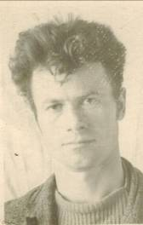
Мой дедушка - Поздняков Николай Андреевич живет в Шарыповском районе более 40 лет, и сделал для него так много, что с полным правом может считать его своей малой родиной. Хотя это совсем не так. Родился он в Курской области, Беловском районе, в селе Песчаное. Детство было тяжелым. Мать растила троих детей без отца, который погиб на войне. Бедствовали, как все.
Перед армией дедушка работал в леспромхозе Архангельской области. В 1960-1962 годах служил в армии в строительных войсках Ленинградской области, был бригадиром и закончил свою службу в звании сержанта.
После армии оказался на распутье. Что делать? Где работать? А тут и брат, живший в то время в Сибири, позвал к себе. И дедушка, следуя народной присказке – «Кто в Сибири не бывал, тот, и жизни не видал», поехал к брату. Здесь сначала учился в СПТУ, а потом проработал там же мастером семь лет. Учился и в Омске, и в Ачинске, и в Красноярске на курсах по повышению квалификации мастеров.
С 1972 года работал строителем в ПМК- 485. Специальностей внутри профессии «строитель» довольно много – каменщики, монтажники, штукатуры, бетонщики, плотники и т.д. Но, работая в составе небольшой многопрофильной бригады, строители, как правило, совмещали несколько специальностей, являлись «мастерами на все руки». А вскоре стал бригадиром. В ПМК он проработал целых 23 года. В этой же бригаде какое-то время работала и его жена - Зинаида Петровна. Садик, в который я ходила, школу, где я учусь, здание торгового комплекса, Ивановского СДК, многочисленные дома для жителей Ивановки построила бригада, в которой работал мой дедушка. Кстати, школу помогал строить и мой папа. Хотя в то время он был еще совсем маленький, но уже изучал азы строительства. Бригада под руководством дедушки строила дома не только в нашей деревне, но и во всем районе. Это и Глядень, и Березовка, и Едет, и Шарыпово, было построено 136 квартир.
Дворцов прекрасных очертанья, простой избушки естество —
Все рук строителей созданье, все — дорогое мастерство.
Мостов ажурность, ширь каналов, стать городов и куполов —
Их труд, не то чтобы немалый — основа жизненных основ!
Спасибо, руки золотые, за облик матушки России.
Он профессионал своего дела. Мне кажется, что очень важно любить свою работу, то, чему ты посвящаешь свою жизнь. Нужно чувствовать призвание к работе, делать ее с удовольствием. Ведь если работа, пускай даже самая тяжелая, приносит радость, и если трудиться идешь с улыбкой, можно считать, что жизнь удалась, и что прожил ты ее не зря. А дедушка любил и любит свою работу и сейчас.
Трудовая деятельность Николая Андреевича отмечена многочисленными грамотами: «За высокие производственные показатели», «Победитель всероссийского соревнования» - это звание завоевано вместе со своей бригадой, а так же «За многолетний и добросовестный труд», «За достижение наивысших результатов во Всесоюзном соревновании в честь 70-летия Великой Октябрьской Социалистической Революции». В 1986г награжден медалью «За трудовую доблесть», знаком «Почетный строитель», и еще в 1988г медалью «Ветеран российского труда».
Доброй славы моему деду не занимать. Кстати, слава – не находка на дороге. Она приходит к человеку с годами. Почестей, наград, славы хватило бы на многих. Но скромность – еще одно и очень ценное украшение личности большого труженика.
Он вырастил прекрасных сыновей. Его дети унаследовали лучшие качества своих родителей. И хотя они не выбрали профессию строителя, умение владеть инструментом у них в крови, каждый из них живет в доме, построенном своими руками.
Вся жизнь деда проходит в сплошных хлопотах и заботах, и как бы тяжко ни приходилось, никогда не падает духом. Всегда душевный и отзывчивый, потому, наверное, и выглядит моложе своих лет.
В этом году дедушке исполнилось 70 лет. Прожита красивая, честная, сложная жизнь, но он и сейчас неугомонный человек, и даст фору любому молодому. Его руки и сейчас не знают скуки: звонко отбивает дробь его молоток, и на покосе за ним не угонишься. На таких людях держалась и держится земля русская.
О нем в нашей деревне говорят с большим уважением, потому что это очень добрый, отзывчивый, порядочный человек.
Вот так и идет по жизни этот незаурядный человек. Все мы: и дети, и внуки продолжаем с гордостью носить его фамилию.
И напоследок, дедушка этой новости еще не знает. Решением сессии Ивановского сельского Совета депутатов было решено присвоить Позднякову Николаю Андреевичу звание «Почетный гражданин Шарыповского района», и я думаю, что районные депутаты поддержат это Решение.
Мы памятник при жизни строим, чтобы потомки через век
Могли сказать о нем: «Достоин! Не зря жизнь прожил человек».
Его профессия — строитель, и пусть гордится им народ,
Ведь он не просто в жизни житель, он созидатель и поэт.
Я горжусь, что я Позднякова, а мой дедушка - Поздняков Николай Андреевич!

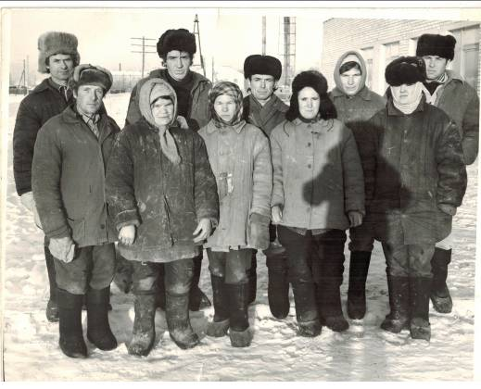

1 ряд.
1. Прокудин Г.А.
2. Шлюшкова А. Г
3. Прокудина Людмила Николаевна
4. Сирик мария Ф
5 Холманская Елена
2. ряд
1. Поздняков Николай А
2. Сирик Николай Николаевич
3. Фризен А
4. Хаустова Е. П
5. Сурменев В

